08.10.2018

Neue Läuferinnen und Läufer sind willkommen

Inklusive Nordic-Walking-Gruppe des „Haus Schmeilsdorf“ trifft sich alle zwei Wochen
Mainleus – Alle zwei Wochen schlüpfen Janina Geskes und Monica-Eveline Ott in ihre Laufklamotten und schnüren sich die Laufschuhe. Mit 22 und 67 Jahren sind die beiden Frauen die jüngste und die älteste Teilnehmerin der Laufgruppe im „Haus Schmeilsdorf“, einer Einrichtung der Rummelsberger Diakonie. „Es ist ganz toll, dass wir jetzt eine Laufgruppe haben“, sagt Monica-Eveline Ott. „Alleine laufen macht nicht so viel Spaß.“ Zwölf Bewohnerinnen und Bewohner sowie Mitarbeitende des „Haus Schmeilsdorf“ treffen sich seit einem Jahr regelmäßig zum Nordic Walking.
In den ersten Wochen musste die Gruppe noch mit alten Trekkingstöcken, die Mitarbeitende mitgebracht hatten, trainieren. Doch dann kam die Laufgemeinschaft SG Biathlon Stadtsteinach auf das „Haus Schmeilsdorf“ zu. „Sie haben uns beim Motor-Nützel Fun Lauf 2017 in Kulmbach gesehen. Wir haben als zweitgrößte Gruppe einen Pokal gewonnen und sind dadurch aufgefallen“, erzählt Birgit Münch. Die Laufgemeinschaft bot an, für jede Läuferin und jeden Läufer Nordic-Walking-Stöcke zu spenden. „Wir sind mit den Bewohnerinnen und Bewohnern zur Übergabe der Stöcke nach Stadtsteinach gefahren. Die Freude bei allen war riesig“, erinnert sich Birgit Münch. „Die neuen Stecken sind viel stabiler und besser als die alten. Wir haben uns sehr über die Spende gefreut“, sagt Janina Geskes.
So drehen die Frauen und Männer alle zwei Wochen ihre Runden durch Mainleus und Umgebung. Neue Mitglieder sind in der inklusiven Laufgruppe immer willkommen. „Wir freuen uns über jeden“, sagt Birgit Münch. Die Laufgemeinschaft SG Biathlon Stadtsteinach hat auch schon angeboten, bei Bedarf weitere Nordic-Walking-Stöcke zu finanzieren.
Claudia Kestler (1.808 Zeichen)

Ansprechpartnerin
Claudia Kestler
Telefon 09128 50 2263
Mobil: 0151 41872872
E-Mail kestler.claudia@rummelsberger.net
Foto siehe folgende Seite

Fotos und Bildunterschriften
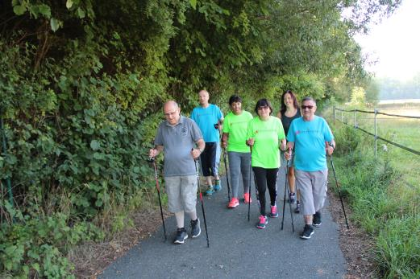
Alle zwei Wochen gehen Janina Geskes und Monica-Eveline Ott (grüne Laufshirts, von links) mit ihrer Laufgruppe zum Nordic Walking. Birgit Münch (zweite von rechts) begleitet sie immer. Foto: Claudia Kestler
(druckfähige Fotos finden Sie auf rummelsberger-diakonie.de/presse)

